Олимпиада для 4-х классов

Задания, оцениваемые в 1 балл
1. В колесе 12 спиц. Сколько промежутков между спицами?
2. В фотоальбоме 20 страниц. Какую толщину имеет этот фотоальбом, если 5 страниц имеют толщину 1 сантиметр?
3. Вася, Петя и Саша играли в шашки. Каждый сыграл по 2 партии. Сколько всего партий было сыграно?
4. Сколько получится, если число 1 умножить само на себя тысячу раз?
5. Верно ли утверждение, что четырехугольник с одинаковыми сторонами является квадратом?
6. Марк и Оля живут в одном доме. В школу они выходят одновременно. Марк затратил на дорогу 15 минут, а Оля 17 минут. Кто из них шел с большей скоростью, если Оля по дороге остановилась у киоска на 2 минуты?
7. Алеша старше своего братишки в 3 раза. Будет ли он старше него в 3 раза и через 2 года?
8. Карина живет на втором этаже. Виталик живет в том же подъезде. Поднимаясь домой, он проходит в 2 раза больше ступенек, чем Карина. На каком этаже живет Виталик?
9. Укажи наибольшее двузначное число, которое делится на 7 без остатка.
10. Человек ехал в Москву в такси. По дороге ему навстречу двигались 7 грузовиков и 5 автомашин. Сколько всего машин шло в Москву?
11. Во сколько раз число, выраженное четырьмя единицами пятого разряда, больше числа, выраженного четырьмя единицами первого разряда?
12. Два десятка умножили на три десятка. Сколько десятков получилось?
13. Начертили окружность радиусом 5 сантиметров. Найди длину наибольшего отрезка, который можно провести в этой окружности.

КЛЮЧИ К ЗАДАНИЯМ, ОЦЕНИВАЕМЫМ В 1 БАЛЛ

1. 12 промежутков
2. 4 см
3. 3 партии
4. Один
5. Нет. Это может быть ромб
6. Они шли с одинаковой скоростью
7. Нет
8. На третьем
9. 98
10. Одна — такси
11. В 10000 раз
12. 60 десятков
13. 10 сантиметров

Задания, оцениваемые в 2 балла
1. К числу 8 слева и справа припиши одну и ту же цифру так, чтобы полученное число делилось без остатка на 6.
2. Врач прописал больному порошки, указав, что их надо принимать через каждые 2 часа. Больному нужно выпить 8 порошков. Через какое время после начала приема больной выпьет последний порошок?
3. Замени звездочки цифрами.

**** — ***=1; ***** — 1 = * * * *
4. К однозначному числу приписали такую же цифру. Во сколько раз увеличилось число?
5. Напиши число 100 с помощью пяти единиц и знаков арифметических действий.
6. Найди значение выражения:

16 - 15 + 14 - 13 + 12 - 11 + 10 - 9 + 8 - 7 + 6 -5+4-3+2-1
7. Площадь музыкального зала в детском саду 30 метров квадратных. В эту комнату хотят положить ковер, размеры которого 4x5 метров. Поместится ли ковер в музыкальном зале?
8. В выражении 1*2*3*4*5 замените значки * знаками действий и расставьте скобки так, чтобы получилось выражение, значение которого равно 100.
9. Первое задуманное число в 2 раза больше второго. К меньшему числу прибавили 16 и получили большее число. Запиши эти числа.
10. Приведи примеры математических выражений, в которых произведение двух чисел больше и меньше их суммы.
11. В прямоугольнике со сторонами 12 и 6 сантиметров проведена диагональ. Найди площадь получившихся треугольников.

12. Купили полтора килограмма масла, полкилограмма сыра и два с половиной килограмма огурцов. Какова масса всей покупки?
КЛЮЧИ К ЗАДАНИЯМ, ОЦЕНИВАЕМЫМ В 2 БАЛЛА

1. 282
2. Через 14 часов
3. 1000 — 999 = 1, 10000 — 1 = 9999
4. В 11 раз
5. 111 — 11 = 100
6. 8
7. Да
8. 1 х (2 + 3) х (4 х 5)= 100
9. 16 и 32
10. 4 х 2 = 8, 4 + 2 =6, 8 > 6
4 х 1=4, 4 + 1 = 5 , 4 < 5
11. 36 квадратных сантиметров
12. 4 с половиной килограмма

Задания, оцениваемые в 3 балла

1. Леша, Олег и Толик участвовали в кроссе на 2000 метров. Леша прибежал к финишу на 20 секунд раньше Олега, а Олег на 15 секунд позже Толика. Кто прибежал раньше — Леша или Толик — и на сколько секунд?

2. Сколько потребуется проволоки, чтобы изготовить каркас куба с ребром семь сантиметров?

3. Вода в реке течет со скоростью 3 км/ч. Дети пустили по реке кораблик. Сколько метров проплыл кораблик за одну минуту?
4. Расшифруй комбинацию кодового замка, если:
а) третья цифра на 3 больше, чем первая,
б) вторая цифра на два больше, чем четвертая,
в) в сумме все цифры дают число 17,
г) вторая цифра 3.
5. Коля идет быстрым шагом, со скоростью 6 км/ч. От дома до школы ровно один километр. Хватит ли ему 25 минут, чтобы успеть к урокам?
6. Старший брат идет от дома до школы 30 минут, а младший 40 минут. Младший брат вышел из дома на пять минут раньше старшего. Через сколько минут старший брат догонит младшего?
7. Каких чисел, четных или нечетных, больше на отрезке натурального ряда от 7 до 27 и на сколько?
8. В первом ящике 55 килограммов апельсинов. Когда из него продали 23 килограмма, в нем осталось на 29 килограммов апельсинов меньше, чем во втором и третьем ящиках вместе. Сколько килограммов апельсинов в третьем ящике, если во втором ящике 25 килограммов апельсинов?
9. На прямой отметили 4 точки. Сколько всего отрезков, концами которых являются эти точки, получилось?
10. Запиши 6 четных чисел подряд так, чтобы самое маленькое было вдвое меньше самого большого.
11. Можно ли нарисовать данную фигуру одной линией, не отрывая карандаша от бумаги?
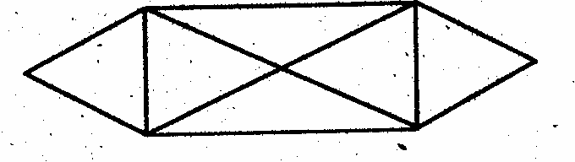

12. Какое число пропущено? 6400 — 2496 = ... — 3496
13. Чему равна сумма двух чисел, если она на 6 больше одного числа и на 5 больше другого.

Ключи к заданиям на 3 балла

1. Леша прибежал на 5 секунд раньше Толика.
3. 84 см
4. 50 метров
5. 5381
6. Хватит
7. Через 15 минут
9. Нечетных, на 1
10. 26 килограмма апельсинов
11. 6
12. 10 12 14 16 18 20
13. Да, можно
14. 7400
15. 11

Задания, оцениваемые в 4 балла

1. В пакете лежат апельсины, мандарины, лимоны — всего двадцать штук. Апельсинов в шесть раз больше, чем лимонов, мандаринов меньше, чем апельсинов. Сколько мандаринов в пакете?
2. По вертикальному столбу, высотой шесть метров, движется улитка. За день она поднимается на четыре метра, за ночь опускается на три метра. Сколько дней ей потребуется, чтобы браться до вершины?
3. В двузначном числе семь десятков и несколько единиц. Между цифрами этого числа вписать ноль. На сколько полученное трехзначное число больше двузначного?
4. Дед Опанас был на свадьбе в соседнем селе. Туда он шел пешком, а обратно ехал. Первую половину пути он ехал на волах, причем двигался со скоростью вдвое меньшей, чем на пешем пути. А другую половину пути он ехал на коне — в пять раз быстрее, чем шел пешком. Какой путь занял больше времени: на свадьбу или домой?
5. Пять одинаковых мячиков и три куклы стоят столько же, сколько четыре таких мячика и четыре куклы. Что дороже: мячик или кукла?
6. У мамы в трех коробках лежали красные, синие и белые пуговицы. Причем на коробках было написано, какого цвета пуговицы в ней находятся. Однажды маленькая Машенька пересыпала все пуговицы так, что надпись на каждой коробке перестала соответствовать действительности. Когда мама открыла коробку с надписью «красные пуговицы», она обнаружила в ней синие. Что было написано на коробке, в которой мама обнаружила красные пуговицы, и что на коробке, в которой лежали белые?
7. Длина стороны квадрата 1 дециметр. Этот квадрат разрезали на квадратики со стороной 1 сантиметр, из которых выложили полосу. Какой длины получилась полоса?
8. Две бригады посадили двести двадцать яблонь. Первая бригада сажала в день сорок яблонь, а вторая - пятьдесят яблонь. Вторая бригада начала работу на один день позже, чем первая. Сколько яблонь посадила первая бригада?
9. В ящике лежало 64 кубика. Пятеро мальчиков договорились брать из него по очереди, по половине имеющихся в нем кубиков. Первый берет половину всех кубиков, второй половину оставшихся и так далее. Сколько кубиков возьмет пятый мальчик?
10. Заполни таблицу, каждый раз меняя синий цвет на желтый, а красный на зеленый, и наоборот.
красный | зеленый | красный | желтый | синий
зеленый | синий | желтый | красный | желтый
желтый | желтый | синий | синий | золеный

КЛЮЧИ К ЗАДАНИЯМ, ОЦЕНИВАЕМЫМ В 4 БАЛЛА

1. 6 мандаринов
2. 3 дня
3. На 630
4. Домой
5. Цена одинаковая
6. В коробке с надписью «синие» — лежат белые пуговицы, а в коробке с надписью белые — лежат красные.
7. 1 метр
8. 120 яблонь
9. 2 кубика

Задания, оцениваемые в 5 баллов

1. Купили два торта, одинаковой толщины, прямоугольной формы. Длина и ширина одного торта в два раза больше, чем другого. Масса большего торта два килограмма, какова масса меньшего торта?
2. Три курицы за три дня снесли три яйца. Сколько яиц снесут двенадцать кур за двенадцать дней?
3. Спидометр автомобиля показывает 12921 километр, через, два часа на спидометре опять появилось число, которое читается одинаково, как слева направо, так и справа налево. С какой скоростью екал автомобиль?
4. Часы за каждые сутки убегают вперед на три минуты. Сегодня их поставили точно. Через какое время стрелки часов будут показывать правильное время?
5. Инопланетяне сообщили жителям земли, что в системе их звезды есть три планеты: Альфа, Бета, Гамма. Разумная жизнь есть на второй планете. Далее передача ухудшилась из-за помех. Ученые установили, что принятые позже два сообщения были неверными: «Альфа не третья от звезды планета.» «Бета вторая планета.» На какой из трех планет живут инопланетяне?
6. В школьном дворе разбили клумбу квадратной формы. В ее вершинах посадила по кусту. Через год площадь клумбы увеличили в два раза, но кусты выкапывать не стали. Новая клумба, тоже квадратной формы, но кустов внутри ее нет. Как это сделали? Выполни рисунок.
7. У плотника есть деревянные бруски, имеющие длину четыре и пять метров (толщина одинакова). На один распил плотник тратит одну минуту. Ему необходимо напилить двадцать брусков длиной один метр как можно быстрее. Однако пилить он может только четырехметровые или пятиметровые бруски. Какие брусья надо пилить, чтобы выполнить работу быстрее?
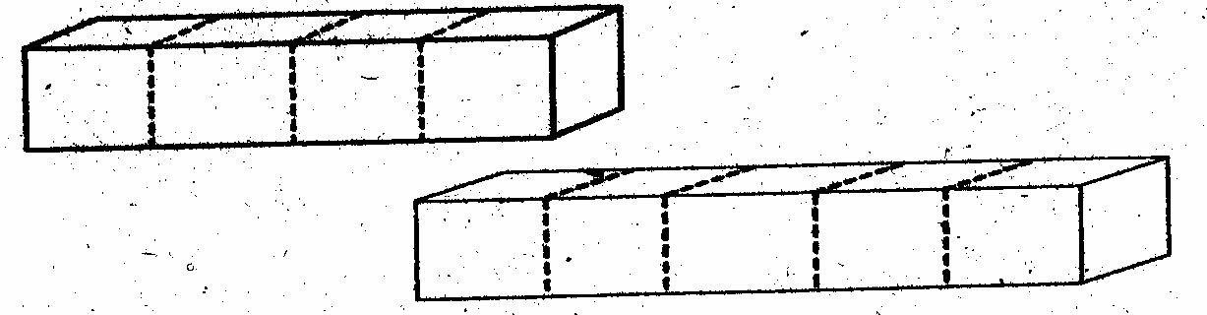

8. Валя сказал однажды друзьям: «Позавчера мне было девять лет, а в будущем году мне исполнится двенадцать». Какого числа родили Ваня?
9. Деревянный кубик, с ребрами, равными 3 дециметра, распилили на кубики с объемом 1 кубический дециметр. Сколько среди получившихся кубиков таких, которые окрашены с трех сторон?
Ключи к заданиям, оцениваемым в 5 баллов.
1. 500 граммов
2. 48 яиц
3. 55 км/ч

4. Через 240 суток
5. Гамма — вторая планета
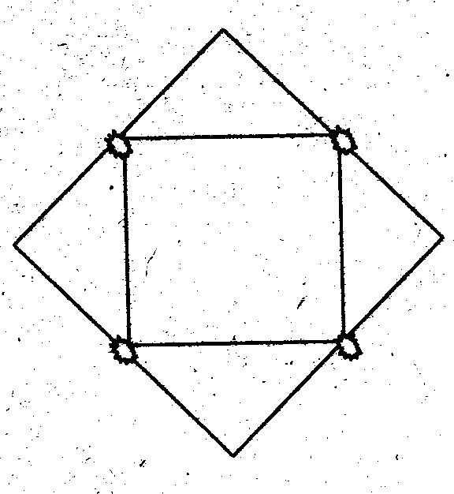
6.

7. Четырехметровые
8. 30 или 31 декабря
9. 8

Используемая литература

1. Ефремушкина О.А. «Школьные олимпиады для начальных классов» /Серия «Здравствуй, школа!». – Ростов н/Д: «Феникс», 2004. – 192 с.

